

Oferta técnica para la contratación de los servicios de DIGITALIZACIÓN PARA LA PUESTA EN VALOR DEL PATRIMONIO Y DEL TURISMO EN DEBA.
Presentada al expediente PAO 4 – 2025, en el marco del Plan de Recuperación, Transformación y Resiliencia, financiado por la Unión Europea-NextGenerationEU

Anexo III. Ejemplos de cada una de las intervenciones

Índice
1 Introducción 2
2 Clips cinematográficos generados con IA 3
3 HAB 18

Introducción
El presente anexo tiene como objetivo presentar una muestra visual y conceptual de los distintos tipos de intervención contemplados en la propuesta técnica para el proyecto “Digitalización para la puesta en valor del patrimonio y del turismo en Deba”.
A través de ejemplos gráficos, capturas de escenas, fragmentos de guion visual y diseños de interfaz, se pretende ilustrar con mayor concreción la calidad, el enfoque narrativo y el tratamiento estético que caracteriza a cada línea de trabajo descrita en la memoria técnica.
Los ejemplos incluidos no constituyen versiones definitivas, sino aproximaciones conceptuales y técnicas que permiten anticipar la experiencia visual e interactiva que vivirá la persona usuaria. Han sido seleccionados por su representatividad y por reflejar el uso combinado de tecnologías innovadoras (WebXR, IA generativa, modelado 3D, interfaces accesibles) con un enfoque narrativo inclusivo, coherente y adaptado a diferentes perfiles de público.
Asimismo, estos ejemplos sirven para evidenciar la capacidad del equipo proponente para materializar con solvencia tanto los contenidos exigidos en pliegos como las mejoras planteadas en esta oferta. La organización del anexo sigue la misma estructura de contenidos definida en el apartado 1 de la memoria técnica, de modo que cada bloque temático (clips IA, recorrido autoguiado, recorrido HAB, leyendas y centro de interpretación) cuenta con su propia sección.
Con ello se busca facilitar una lectura transversal entre la propuesta técnica y su plasmación visual, aportando un refuerzo gráfico que contribuya a una mejor comprensión del alcance, calidad y coherencia del proyecto.

Clips cinematográficos generados con IA
Los clips audiovisuales constituyen una de las piezas centrales del proyecto, al actuar como elementos de alto impacto narrativo, emocional y visual. Están concebidos como pequeñas cápsulas cinematográficas de aproximadamente 60 segundos, creadas mediante técnicas mixtas que combinan guion clásico, ambientación sonora y reconstrucción audiovisual apoyada en inteligencia artificial generativa.
El estilo adoptado bebe del lenguaje del cine histórico y del documental creativo, con una atmósfera envolvente y cuidada dirección de arte. Cada clip está asociado a un punto de interés o a una escena relevante dentro del recorrido digital, y se presenta siempre con subtitulación multilingüe y versiones adaptadas a redes sociales y dispositivos móviles.
A continuacion vamos a ver escenas relativas a los clips de diferntes épocas de Deba, con un enfoque cinematográficos. Se recogen los minimos exigidos y las propuestas adicionales de Deba. Las edades de Deba, Deba y la Mitologia Vasca y las leyendas vascas relacionadas con Deba de La hilandera de Deba, La leyenda de Alostorrea, Las tres olas, La leyenda de Urkamendi y La emparedada de Irarrazabal. Cada escena muestra de un frame de los clips, viene con un enlace a una secuencia de video, a través de la escena.
Atención: Las imágenes están generadas en baja resolución para la demo. En el producto final las secuencias formaran parte de videos de 90 a 120 seguntos con calidad minima de 4K.

Deba en el Geoparkea
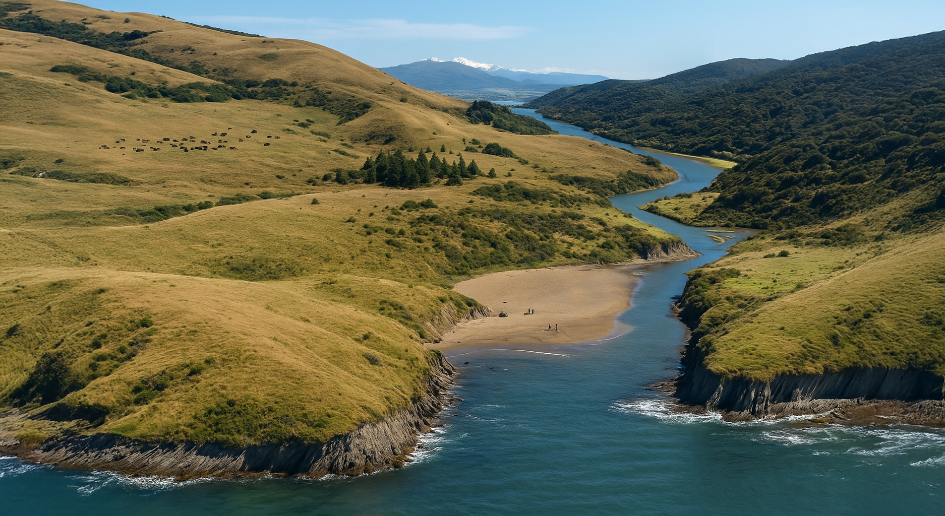
Descripción de la imagen: La imagen representa una visión idealizada y naturalista de la zona de Deba antes de la ocupación humana, probablemente en una era prehistórica o en los albores del Holoceno, cuando el entorno era aún virgen y modelado exclusivamente por la naturaleza.
Elementos de la escena:
- Paisaje: La imagen muestra un valle fluvial que desemboca suavemente en el mar, con colinas cubiertas de hierba, sin rastro de construcciones, caminos ni intervención humana. El río serpentea en calma hasta su encuentro con el Cantábrico, generando una pequeña playa natural en su desembocadura.
- Vegetación: Predomina una vegetación de pastizales abiertos, salpicada por algunas agrupaciones de árboles autóctonos. Las laderas presentan una mezcla de verdes y ocres que sugiere una transición entre primavera y verano.
- Formaciones geológicas: Los acantilados y estratos visibles en la costa remiten a la estructura del flysch, característica de la zona, formados por la acumulación de sedimentos durante millones de años. Estas capas inclinadas emergen con fuerza del mar, dando un carácter único al paisaje.
- Fauna: En la parte alta de las colinas se distingue una manada de animales (posiblemente bisontes), lo que refuerza la idea de un ecosistema primigenio. En la playa hay pequeñas figuras humanas que parecen observar o explorar, representando a los primeros grupos de homo sapiens que habitaron estas tierras.
- Montañas al fondo: En el horizonte se aprecian cumbres nevadas, que sitúan este entorno en un contexto más amplio de cordilleras y valles vascos.
- Interpretación: La imagen transmite un poderoso mensaje visual sobre la naturaleza intacta de Deba antes de la transformación antrópica. Es una escena que invita a reflexionar sobre el origen, el paso del tiempo y la relación del ser humano con el paisaje. Sería ideal para contextualizar contenidos sobre la prehistoria de la zona, el Valle de la Prehistoria, o para abrir una experiencia inmersiva que viaje desde lo natural hacia lo histórico y lo cultural.
Enlace a secuencia en video fotorrealista: https://www.youtube.com/embed/uJFErmrfb_o?si=ZidCkousCYyvCjwu

Iglesia de Santa Maria
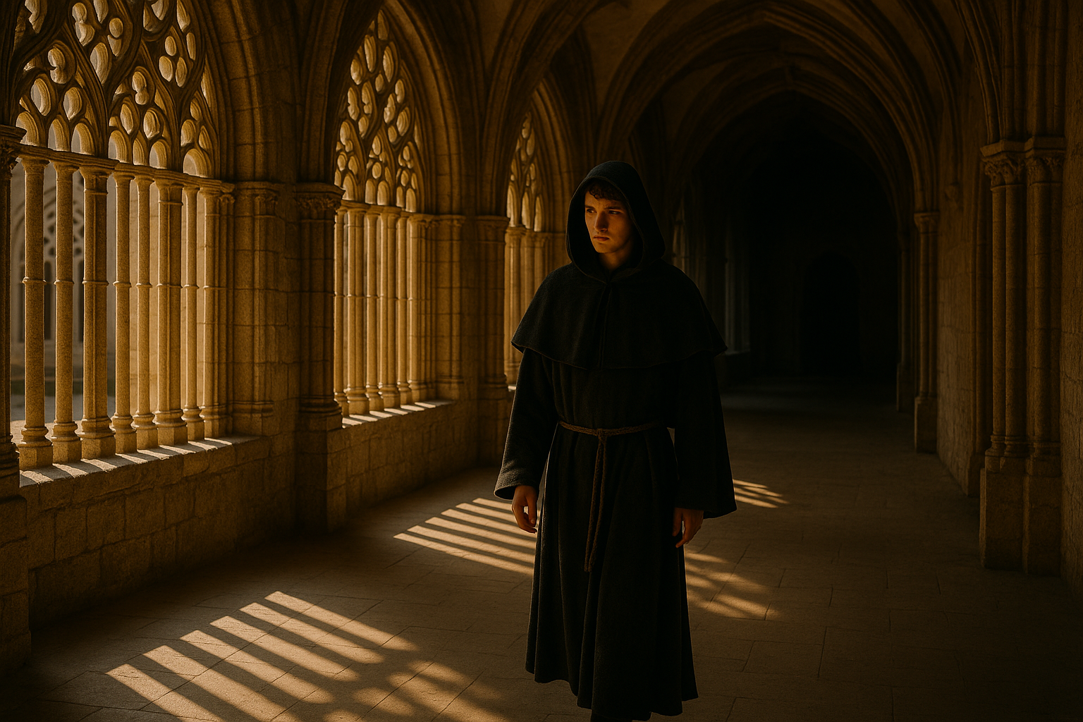
Descripción de la escena: La escena muestra un pasillo del claustro gótico de la Iglesia de Santa María de Deba, bañado por la cálida luz del sol que entra tamizada por las tracerías caladas de las ventanas ojivales. La imagen transmite una atmósfera de paz, recogimiento y espiritualidad, propia de los espacios monásticos y religiosos del gótico vasco.
Elementos de la escena:
- Arquitectura gótica vasca: Arcos apuntados y bóvedas de crucería que se elevan con elegancia, proyectando sombras simétricas sobre el suelo de piedra. Los ventanales con celosías de piedra permiten que la luz entre tamizada, proyectando juegos geométricos de luces y sombras. El estilo recuerda el esplendor constructivo del siglo XV, cuando Deba alcanzó gran importancia gracias al comercio marítimo y a la burguesía local.
- Figura humana: En el centro de la escena camina un monje medieval, vestido con un hábito oscuro con capucha y cinturón de cuerda. Su expresión es serena, con la mirada baja, evocando introspección o meditación, y refuerza el carácter espiritual del lugar.
- Iluminación: La luz natural, dorada y suave, incide lateralmente desde la izquierda, generando un ambiente íntimo. Las sombras proyectadas por las columnas y los tracerones crean una composición casi pictórica, de gran fuerza visual.
- Interpretación: La imagen recrea de forma realista y emocional el interior del claustro de la Iglesia de Santa María, uno de los máximos exponentes del gótico en Gipuzkoa. Es una escena que invita al silencio, a la contemplación y al respeto por la historia y la espiritualidad del lugar. Ideal para ilustrar el papel de Deba como centro religioso, cultural y artístico en la Edad Media y el Renacimiento.
Enlace a secuencia de vídeo fotorrealista: https://www.youtube.com/embed/rp8RcI4KYpg?si=MS_C7FgEuA0dUCPj

Villa de Deba

Calle de Cordeleria
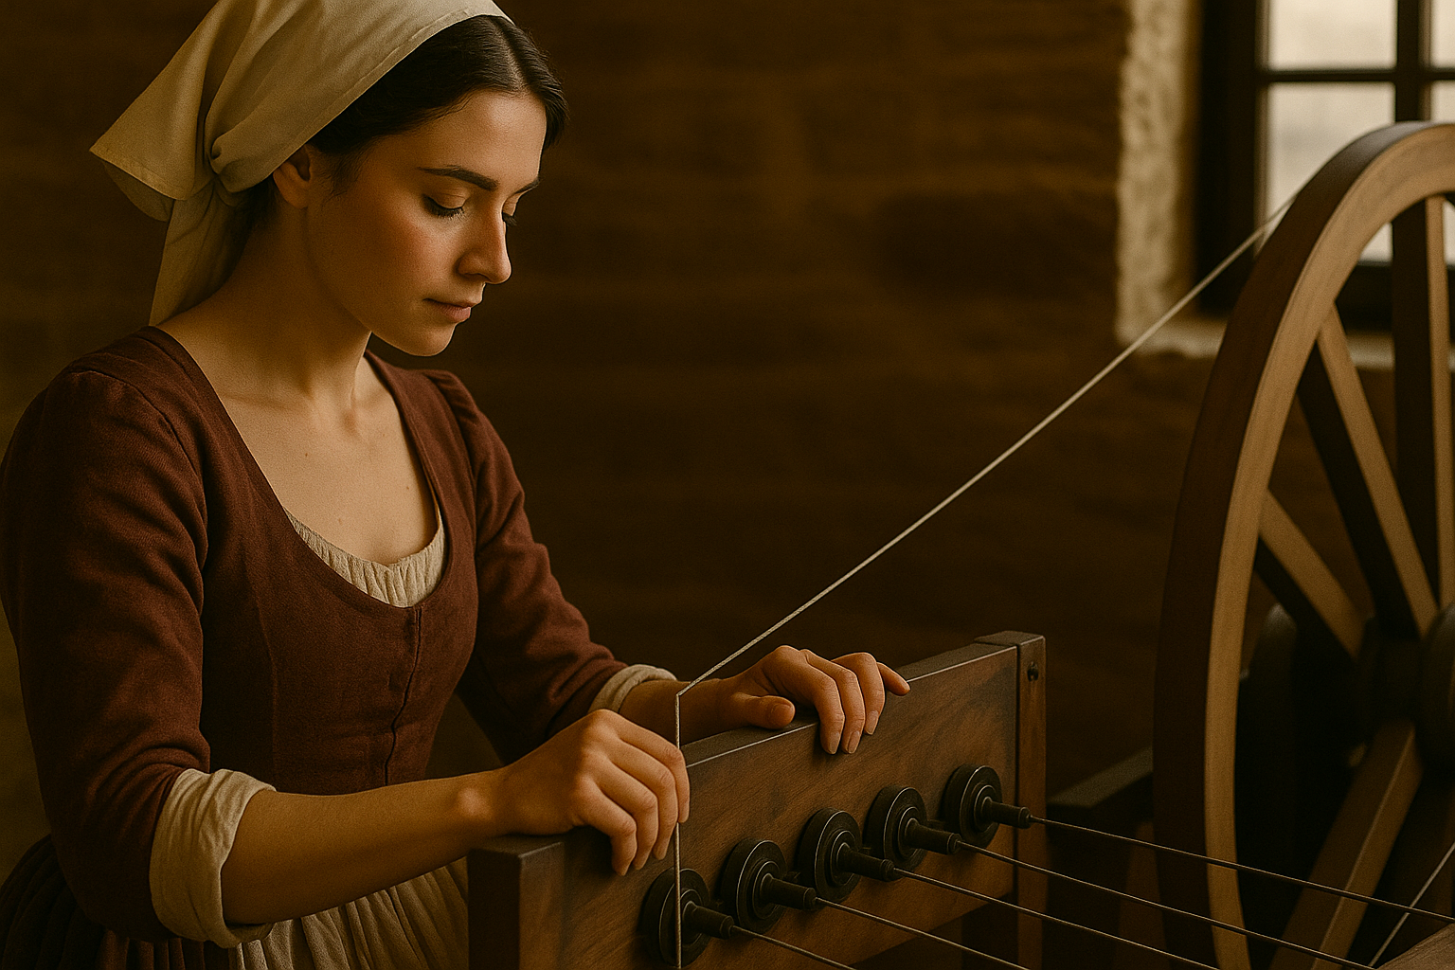
Descripción de la escena: La escena representa un momento íntimo y cotidiano en la Calle de Cordelería de Deba, uno de los antiguos oficios tradicionales que marcaron la vida económica y social del municipio en época preindustrial.

Elementos de la ecena:
- Protagonista: Una joven mujer vasca, con el pelo recogido bajo un pañuelo claro y vestida con ropa de lino y lana en tonos tierra, trabaja con concentración en una rueda de hilar o torno de cordelería. Su expresión es serena, meticulosa, reflejo del dominio del oficio.
- Acción: Está manipulando con precisión los hilos que se tensan a lo largo de una máquina tradicional de fabricar cuerdas. Este tipo de trabajo requería paciencia, técnica y constancia, y era una labor esencial para proveer cuerdas a los pescadores, comerciantes y artesanos de la zona.
- Ambiente: La iluminación cálida y natural entra por una ventana con barrotes, bañando suavemente las paredes de piedra y madera del taller, lo que genera una atmósfera recogida y honesta. El entorno sugiere un espacio doméstico o artesanal, sencillo y funcional.
- Contexto histórico: La Calle de Cordelería de Deba era conocida por albergar talleres de artesanos especializados en la fabricación de sogas y cuerdas, indispensables para la navegación, el transporte y la industria. Esta escena evoca ese pasado en el que el trabajo manual era el motor de la economía local y las mujeres también participaban activamente en la producción.
- Interpretación: La imagen es una recreación histórica emocional que pone en valor la tradición artesana de Deba, representando no solo una escena de trabajo, sino también el legado de una comunidad laboriosa y conectada con el mar y la tierra. Es perfecta para ilustrar contenidos sobre oficios tradicionales, historia social y memoria urbana de la villa.

Enlace a secuencia de vídeo fotorrealista: https://www.youtube.com/embed/5f-ilPCsJb8?si=Cwzxt1vGAZfXfE2q

Deba y la piedra

Deba y la Ballena
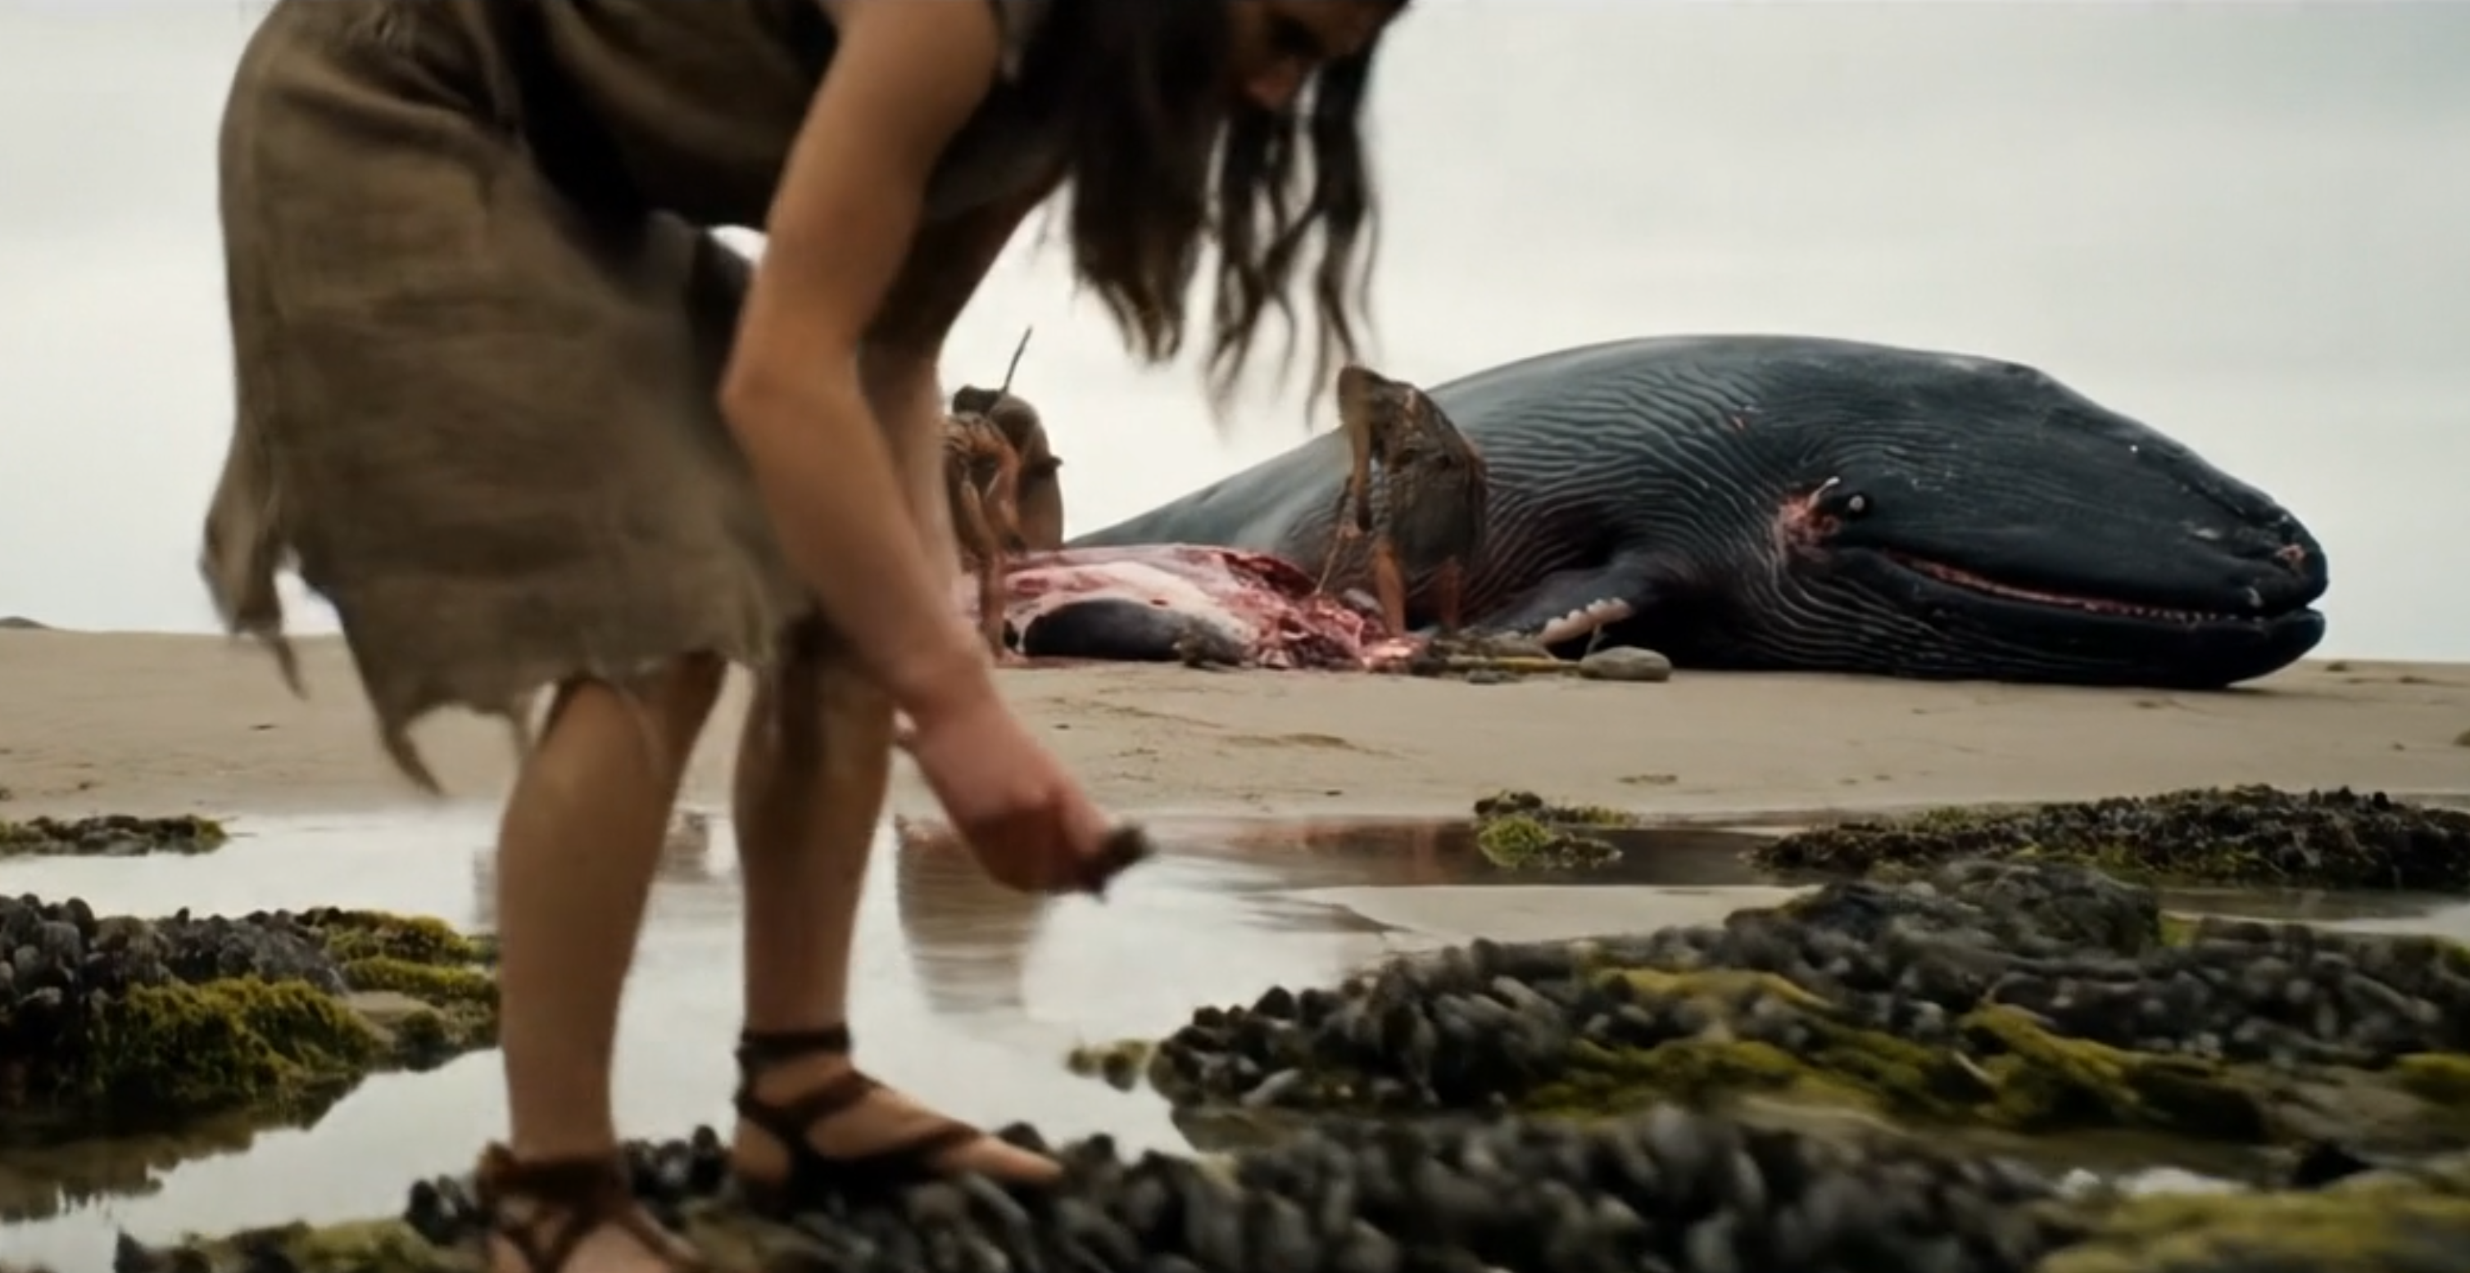
Descripción de la escena: La escena representa un momento dramático y ancestral en la costa de Deba: la llegada de una ballena varada y su aprovechamiento por parte de los primeros habitantes del lugar. Se trata de una imagen poderosa que conecta el territorio con el mar, la subsistencia y la memoria colectiva.
Elementos de la escena:
- Primer plano: Una joven con vestido rústico y sandalias de cuero recoge marisco o piedras cerca de la orilla. Su actitud es práctica y decidida, y su ropa desgastada sugiere una época prehistórica o protohistórica.
- Fondo de la escena: Una ballena de gran tamaño yace varada en la arena. Su cuerpo oscuro y aún húmedo contrasta con el entorno pálido de la playa. Alrededor de ella, otras dos figuras humanas —probablemente miembros del mismo grupo— trabajan con herramientas primitivas sobre el cuerpo del animal, extrayendo carne o grasa.
- Ambiente: La luz es suave, difusa, con un cielo gris claro que refuerza la atmósfera realista y melancólica. No hay construcciones visibles, lo que acentúa la conexión directa con la naturaleza y la supervivencia.
- Elementos simbólicos: La ballena representa tanto una fuente inesperada de recursos como un vínculo con el mar y su fuerza imponente. El acto de recolectar y despedazar el animal varado refleja prácticas de subsistencia milenarias, comunes en las comunidades costeras del Cantábrico.
- Interpretación: La escena de “Deba y la ballena” es una metáfora visual de la dependencia del ser humano respecto al mar. En tiempos antiguos, un varamiento era visto como un regalo de la naturaleza, y este tipo de eventos pudieron marcar momentos de abundancia o de cohesión comunitaria. La imagen remite a una época en la que la vida estaba íntimamente ligada a los ritmos naturales y donde cada hallazgo tenía un valor vital.
Es una escena introductoria para una narrativa sobre los orígenes marineros de Deba, el aprovechamiento de recursos del litoral o los vínculos entre paisaje, historia y vida humana.

Enlace a secuencia de video fotorrealista: https://www.youtube.com/embed/9_24XDiHu5U

Ruta del Flysch

Deba y los toros

Arrabal de las Torres
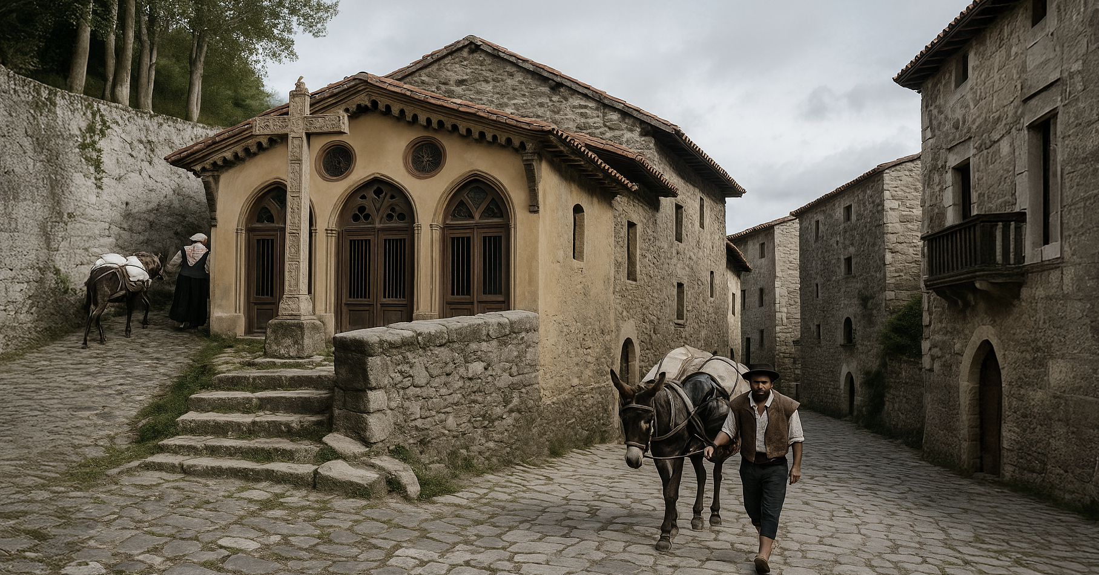
Descripción de la escena: La escena representa una recreación hiperrealista del Arrabal de las Torres en Deba, ambientada en una época preindustrial (probablemente siglo XVIII o XIX). La imagen transmite una atmósfera serena y cotidiana de un pequeño núcleo medieval de calles empedradas y arquitectura tradicional en piedra.
Elementos destacados de la escena:
- Arquitectura: Las construcciones están realizadas en piedra, con cubiertas de teja roja a dos aguas. Destaca especialmente un edificio con fachada de arcos ojivales y ornamentación más elaborada, posiblemente una pequeña capilla o edificio público con un crucero delante. Las otras viviendas son más sobrias, con pequeños balcones de madera y ventanas mínimas.
- Camino empedrado: Las calles están perfectamente empedradas y se abren en una intersección con una ligera pendiente, evocando el trazado medieval típico de un arrabal fuera del núcleo amurallado principal.
- Elementos humanos:
  - A la derecha, un hombre con chaleco de cuero y sombrero guía a un burro cargado, símbolo de la vida rural y el comercio a pequeña escala.
  - A la izquierda, una mujer con toca blanca y vestido largo acompaña a otro burro cargado por una calle lateral que sube por la pendiente.
- Cruz de piedra: Frente al edificio de los arcos, se alza una cruz de término o crucero, elemento simbólico que tiene función religiosa o protectora.
- Ambiente: La luz es difusa, con cielo parcialmente nublado, lo que resalta las texturas de la piedra y crea una atmósfera contemplativa y realista.
En conjunto, la imagen reconstruye con gran fidelidad y belleza un momento cotidiano en un entorno histórico como el Arrabal de las Torres de Deba, ofreciendo un retrato veraz de la vida rural y comercial en un contexto urbano periférico del pasado.
Enlace a secuencia en video fotorrealista: https://www.youtube.com/embed/AzNy7y76WDY?si=knyo1kZT1KHAALEw

Palacio de Aguirre
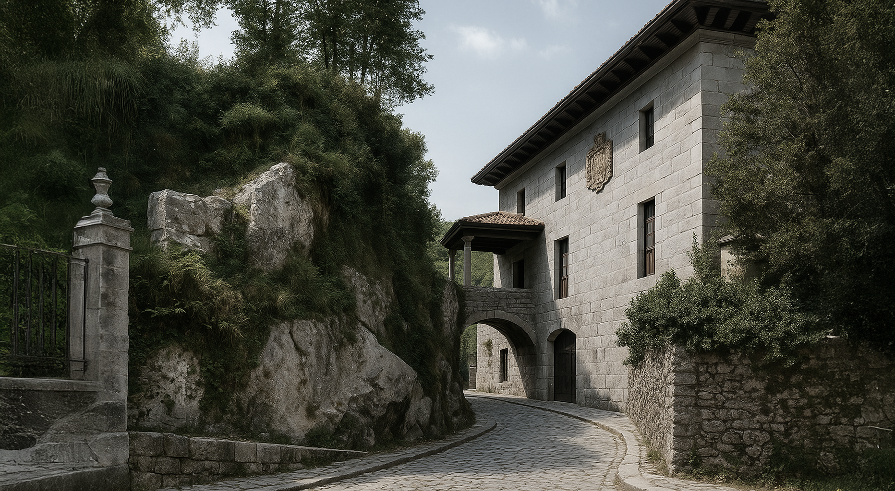
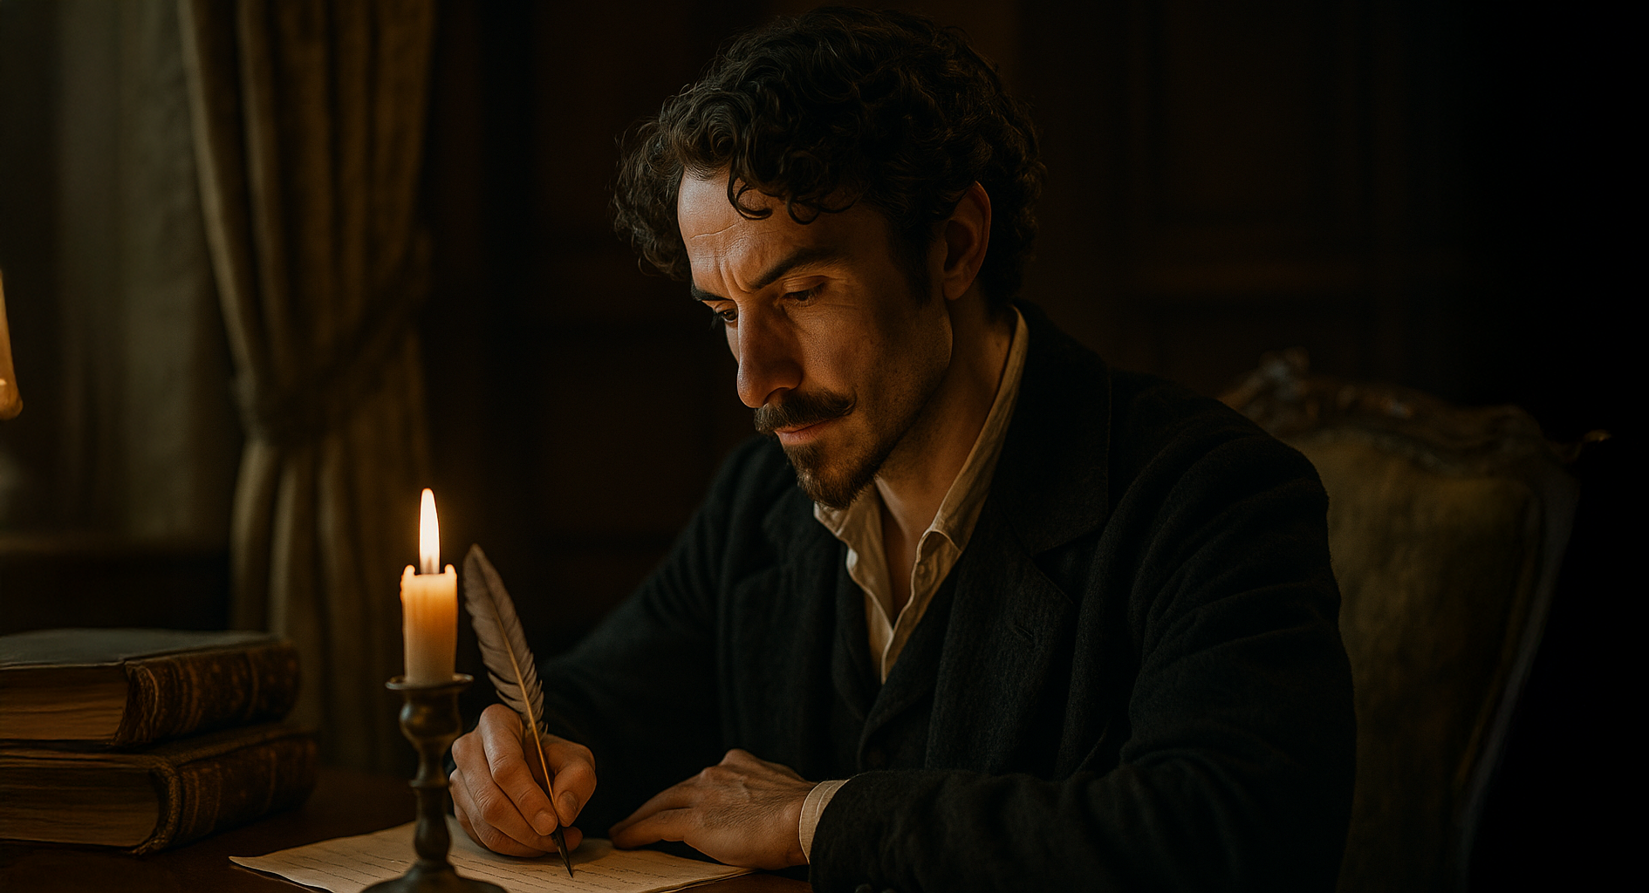
Descripción de la escena: La escena muestra una recreación evocadora y artística de Gustavo Adolfo Bécquer escribiendo a la luz de una vela, en el interior de lo que podría ser el Palacio de Aguirre, un entorno noble y silencioso que realza su figura como poeta romántico.
Elementos destacados de la escena:
- Figura central: Bécquer aparece como un hombre joven, de rostro introspectivo, barba recortada y cabello rizado. Está profundamente concentrado mientras escribe con pluma sobre un pergamino, símbolo claro de su labor como poeta y cronista de lo intangible. Su vestimenta oscura y elegante, de época, encaja con la estética del siglo XIX.
- Ambiente: La habitación tiene una atmósfera cálida y recogida, iluminada únicamente por la tenue luz de una vela sobre un candelabro de bronce. Las sombras profundas y la madera oscura de los muebles y cortinas aportan un aire solemne y nostálgico.
- Elementos simbólicos:
  - Libros antiguos apilados junto a él aluden a su relación con la literatura y la tradición.
  - La pluma representa no solo la escritura, sino también la sensibilidad romántica y la fragilidad de lo humano.
  - El Palacio de Aguirre aporta contexto: una localización noble, culturalmente significativa y cargada de historia, perfecta para encuadrar a un autor como Bécquer.
- Interpretación: La imagen funciona como una alegoría visual de la creación poética en la intimidad, donde Bécquer, en el silencio del Palacio de Aguirre, parece atrapado en el instante de inspiración. Es un tributo al poder de la palabra, al alma romántica, y a la conexión entre lugar y pensamiento.
Esta escena sería ideal para representar una interpretación literaria y artística de Deba, mostrando cómo su patrimonio arquitectónico también puede ser un espacio de imaginación y creación poética.

Enlace a secuencia en video fotorrealista: https://www.youtube.com/embed/5PWXikoYzko?si=VdgOMIKyd0LqRZmR

Estación del Peregrino
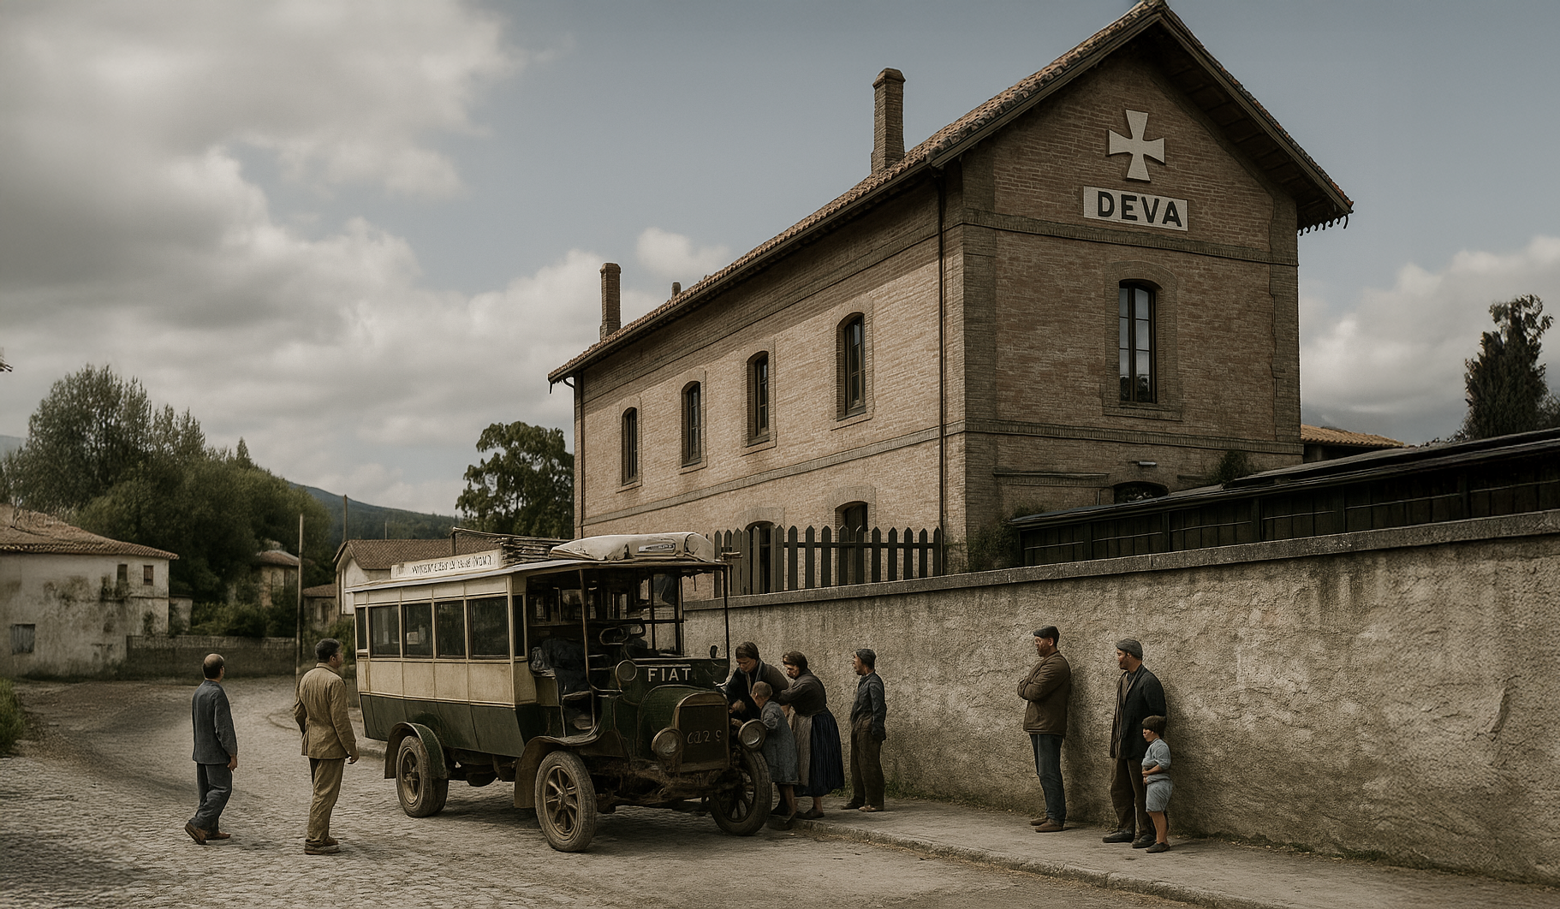

Itziar

Lastur
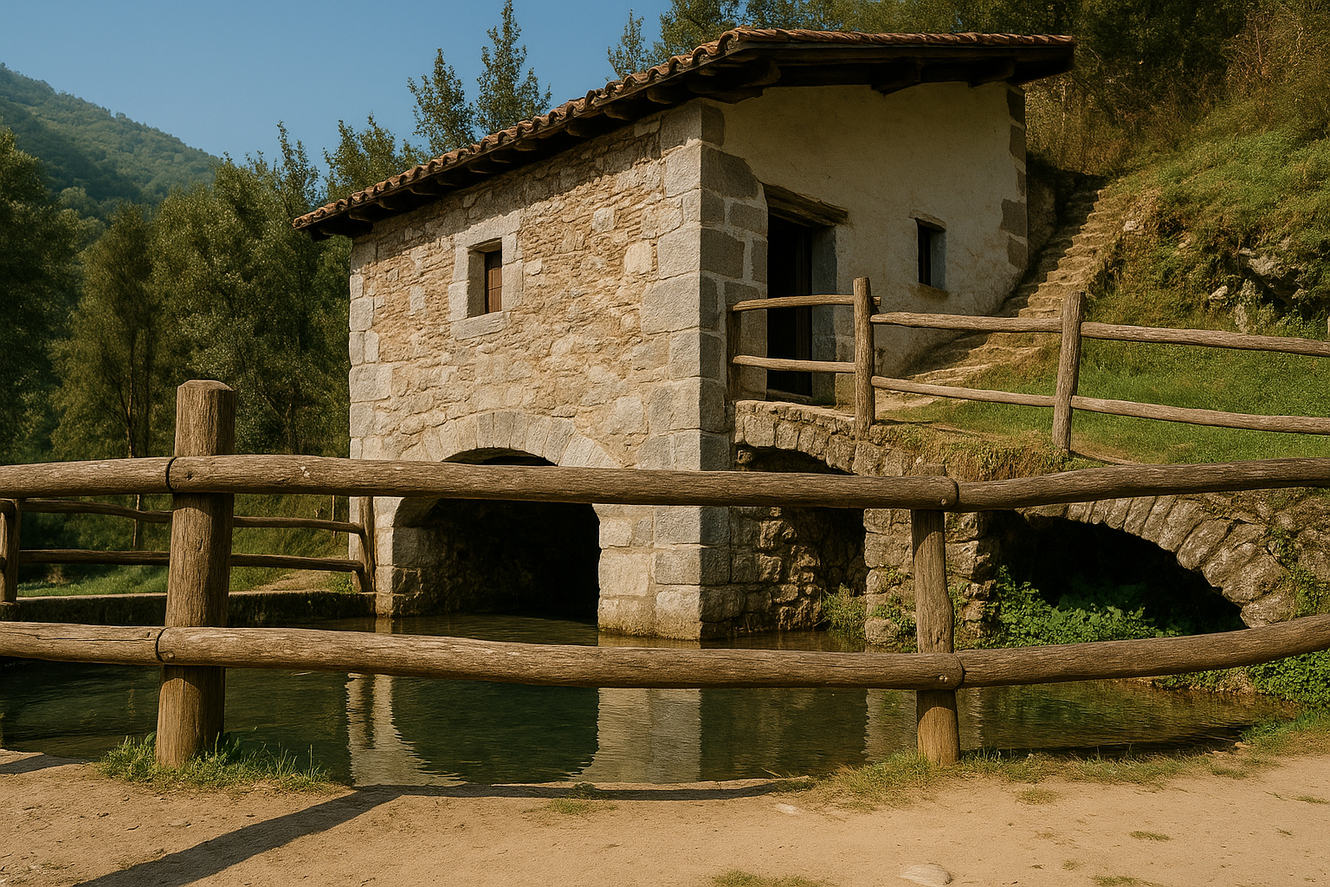
Descripción de la imagen. La imagen muestra un molino vasco tradicional en un entorno rural, capturado con una estética fotorrealista y en alta resolución, como si hubiese sido tomada con una cámara DSLR profesional.
Elementos de la escena:
- Molino: Se trata de un molino hidráulico de pequeñas dimensiones, construido con piedra caliza y tejado a dos aguas de teja roja. Su arquitectura es sencilla pero robusta, fiel al estilo tradicional de los caseríos vascos. La estructura principal se alza sobre un cauce de agua que pasa bajo un arco de sillería, permitiendo el movimiento de la rueda interior.
- Entorno: El molino está rodeado por un entorno natural verde y apacible, con árboles en segundo plano, una suave ladera a la derecha y colinas que se adivinan al fondo. El cielo está despejado, con luz cálida de la tarde bañando la piedra y el agua.
- Elementos adicionales: Una barandilla de madera rústica rodea el edificio, reforzando la sensación de conservación y cuidado del patrimonio. Se aprecia una escalera de piedra a la derecha, que sube hacia la entrada del molino por la ladera. El reflejo del edificio en el agua aporta calma y equilibrio a la composición visual.
- Interpretación: Esta imagen transmite una profunda conexión con la tradición rural vasca, donde los molinos eran centros vitales para la comunidad: lugares de molienda, encuentro y vida cotidiana. El molino, perfectamente integrado en la naturaleza, simboliza el uso respetuoso de los recursos naturales, la autosuficiencia y la sabiduría de generaciones pasadas.

Enlace a secuencia en video fotorrealista:
https://www.youtube.com/embed/cRhI-6lF8Bc

Puente de Deba
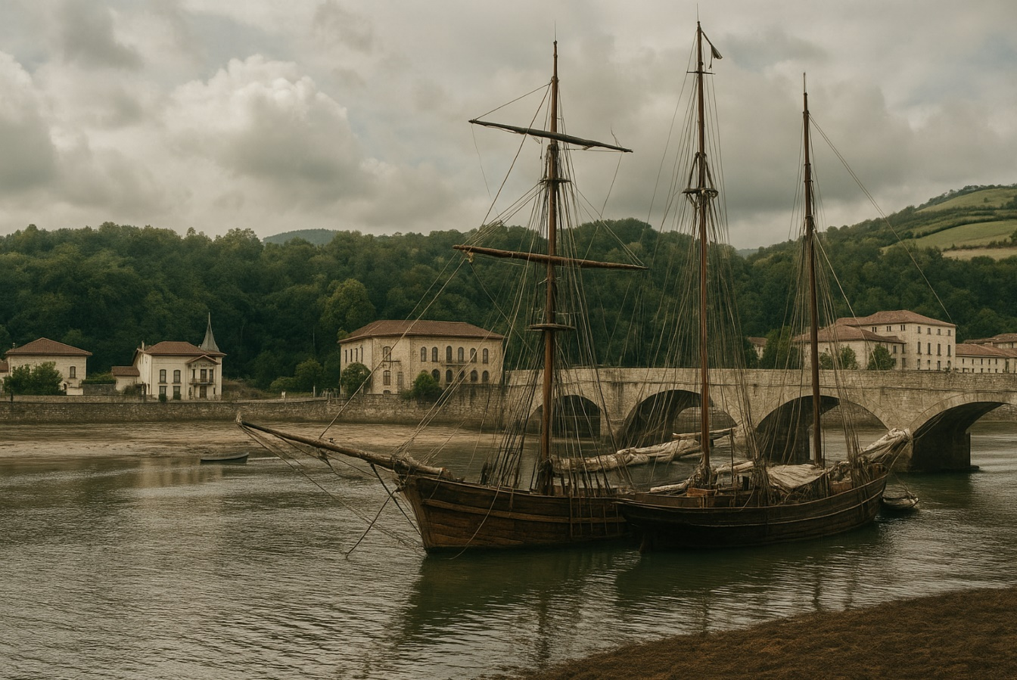
Descripción de la escena: La escena representa una evocadora imagen del Puente de Deba en un contexto histórico, probablemente del siglo XVIII o XIX, con un estilo cinematográfico que transmite calma, nostalgia y cierto aire romántico.
Elementos destacados de la escena:
- Puente de Deba: Es un puente de piedra de varios ojos (arcos), sólido y bien proporcionado, que conecta ambas orillas del río. Su arquitectura es funcional pero elegante, reflejo de la ingeniería civil de la época. Es un elemento central en la composición, símbolo de conexión entre territorios y de la importancia comercial del enclave.
- Barcos atracados: Dos goletas de madera de vela alta, de factura clásica, están amarradas cerca del puente. Están equipadas para transporte de mercancías o pasajeros, lo que alude al pasado marinero y fluvial de Deba como puerto estratégico. Sus mástiles altos y velas recogidas añaden verticalidad y ritmo visual a la imagen.
- Ribera urbanizada: A lo largo de la orilla se alzan edificios señoriales, probablemente casas de indianos o edificaciones administrativas del siglo XIX, con tejados a dos aguas y detalles arquitectónicos cuidados. Uno de ellos destaca por su torre puntiaguda, casi palaciega.
- Fondo natural: El paisaje está rodeado de colinas cubiertas de frondosa vegetación, con praderas verdes en lo alto. El cielo, cubierto de nubes densas pero no tormentosas, contribuye a una atmósfera tranquila y melancólica.
- Interpretación: La escena del Puente de Deba recrea un momento de esplendor comercial y marítimo, cuando el transporte fluvial era vital para el desarrollo económico de la villa. Los barcos amarrados, la arquitectura de la ribera y el puente de piedra componen un entorno donde naturaleza e historia se encuentran en armonía.
Es una imagen que transmite identidad territorial, con un marcado carácter patrimonial y un homenaje al pasado marinero de Deba.
Enlace a secuencia en video fotorrealista: https://www.youtube.com/embed/Bcc7mav_86Y?si=DFshBfXqCipVdUGF

Casa de Maxpe

Sasiola Dorrea
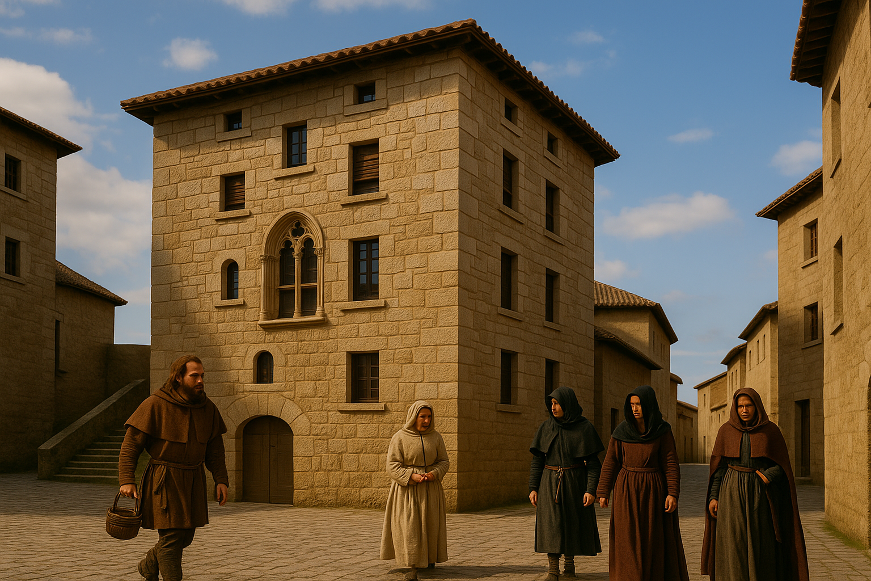
Descripción de la imagen. La imagen representa una escena urbana fotorrealista ambientada en el periodo medieval vasco. Capturada con estilo de cámara DSLR en alta resolución (4K) y formato panorámico 16:9, la composición presenta una torre de piedra de tres plantas como elemento arquitectónico central, con detalles góticos visibles en una de las ventanas ornamentadas del piso superior. El edificio tiene tejado a dos aguas de teja rojiza, muros de sillería clara y ventanales con contraventanas de madera.
Elementos de la escena:
- Torre principal: construcción robusta en piedra, con una puerta de arco bajo y ventanas rectangulares alineadas verticalmente.
- Ventana central: de tipo gótico, con arcos apuntados y parteluz, probablemente signo de un edificio señorial o de función pública.
- Entorno urbano: la torre está flanqueada por otras construcciones similares, generando un ambiente de calle estrecha empedrada, propia de un casco antiguo fortificado.
- Presencia humana y ambientación histórica. Varias personas caminan por el exterior de la torre, vestidas con indumentaria medieval vasca: Capas, túnicas, capuchas y faldas largas en colores oscuros y terrosos. Un hombre en primer plano lleva una cesta, lo que sugiere una actividad cotidiana, como comercio o mercado. Algunas mujeres caminan en grupo, mientras que otras charlan en pequeños corrillos.
- Iluminación y atmósfera: Luz natural diurna, con cielo parcialmente cubierto por nubes blancas suaves. La dirección de la luz lateral genera sombras que refuerzan el volumen de la piedra y la textura del empedrado. La atmósfera general es tranquila, evocando una mañana de día laborable en la Deba medieval.
Enlace a secuencia en video fotorrealista:
https://www.youtube.com/embed/5fK9Z09G_y8?si=bwi4k9R33axTzSSG

Deba. Las edades Historicas de Deba (Nueva propuesta)
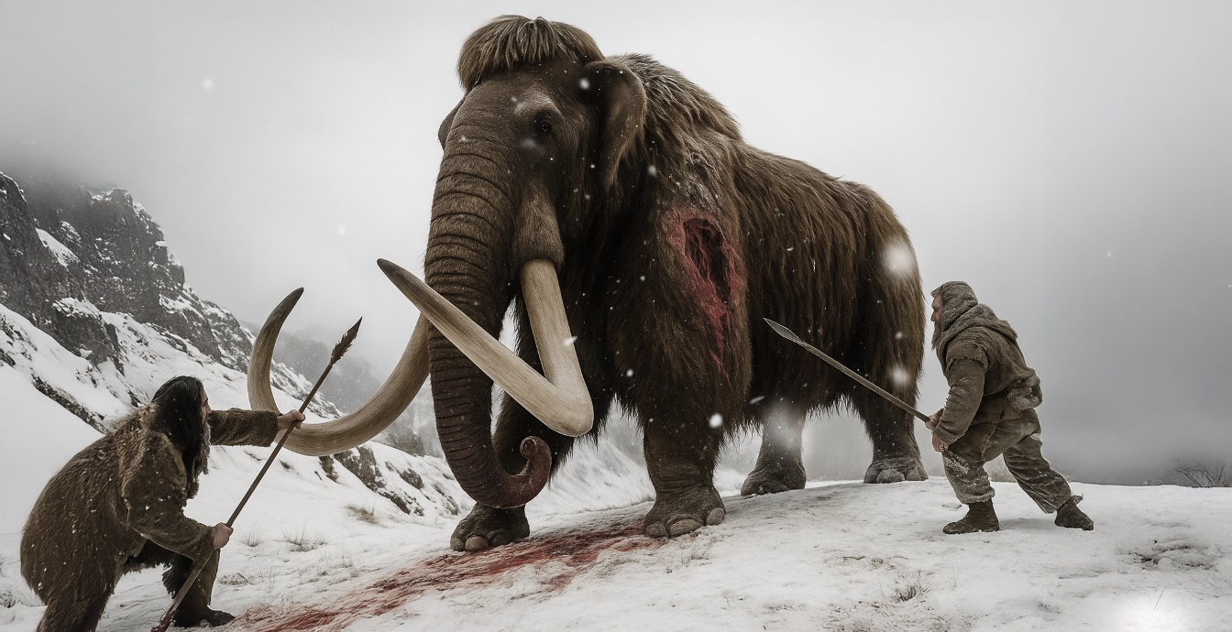
Descripción de la escena: La escena representa una intensa cacería prehistórica protagonizada por dos cazadores vascos, probablemente miembros de un pequeño clan que habita en las zonas montañosas del actual territorio de Euskal Herria durante la última glaciación. Se encuentran en un entorno nevado, agreste y montañoso, rodeados de rocas y niebla, lo que refuerza la sensación de peligro y supervivencia extrema.
En el centro de la imagen se alza un enorme mamut lanudo, herido de gravedad en uno de sus flancos, con una gran herida sangrante. Su expresión transmite una mezcla de furia, dolor y resistencia, mientras se defiende con sus colmillos curvados y su imponente tamaño. La nieve que lo rodea está manchada de rojo, marcando el rastro de la lucha.
A ambos lados del animal, los cazadores se preparan para el ataque final. A la izquierda, uno de ellos, cubierto con pieles gruesas, se agacha y blande una lanza afilada, adoptando una postura ofensiva pero cautelosa. A la derecha, otro cazador se acerca con determinación, también armado con una lanza larga. Ambos llevan vestimenta adaptada al clima, hecha de pieles curtidas y amarradas con cuerdas primitivas.
La atmósfera es tensa, con una nevada ligera cayendo sobre la escena, lo que añade dramatismo y autenticidad a este momento ancestral. Es una representación impactante del coraje, la cooperación y el ingenio humano frente a las bestias colosales de la Edad de Hielo, en un entorno tan bello como hostil.
Enlace a secuencia en video fotorrealista: https://www.youtube.com/embed/PwYJ2wmUK_I?si=7G52qs82LeJR7BDd

Deba y la Mitologia Vasca

Las leyendas de Deba: La Hilandera
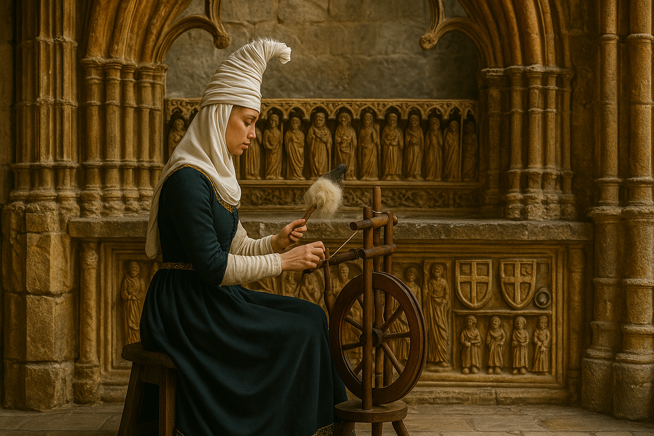
Descripcion de la imagen: La imagen representa una interpretación fotorrealista de la leyenda de la hilandera de Deba, enmarcada en un entorno gótico que evoca la riqueza patrimonial de la localidad, formando parte del corto propuesto de la leyenda.
Elementos de la escena:
- Protagonista: Una joven mujer noble, de porte sereno y rostro concentrado, trabaja con dedicación en una rueda de hilar. Viste un traje medieval azul oscuro con bordes dorados y una cofia blanca con un tocado cónico alto, típico de la nobleza del siglo XV. Su postura transmite recogimiento, saber hacer y dignidad.
- Acción: La mujer hila pacientemente una madeja de lana, utilizando el huso y el torno de forma precisa. El gesto repetitivo sugiere una conexión íntima entre el oficio y una posible maldición, promesa o sacrificio oculto tras la historia.
- Entorno arquitectónico: La escena transcurre en el interior de un templo gótico, probablemente la Iglesia de Santa María de Deba. Destacan los arcos ojivales, columnas labradas y un friso escultórico con figuras en altorrelieve, posiblemente apóstoles o santos. Escudos esculpidos y detalles iconográficos refuerzan el carácter sagrado y simbólico del lugar.

Las Leyendas de Deba: La Emparedada de Irrazabal

Las Leyendas de Deba: Las Tres Olas
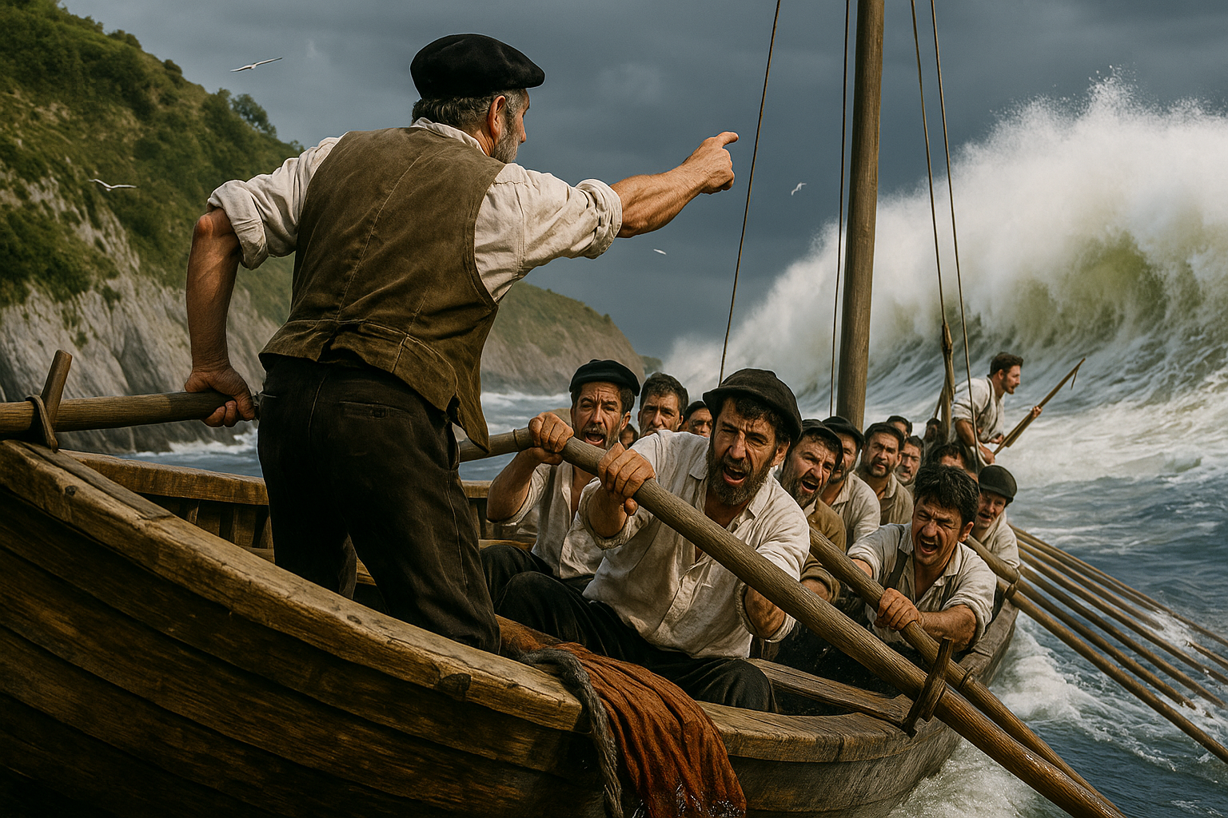
Descripción de la escena: La imagen representa una escena del corto propuesto para la leyenda Las tres olas. La escena épica esta protagonizada por marineros vascos del siglo XIX, en plena lucha contra un mar embravecido. Es una visión fotorrealista e intensa que transmite la fuerza, el coraje y la compenetración de los hombres de la mar frente a la inmensidad de la naturaleza.
Elementos de la escena:
- Protagonistas: Un grupo de doce marineros vascos —probablemente arrantzales— a bordo de una trainera de madera, reman con todas sus fuerzas para mantener el rumbo y evitar que la enorme ola que se levanta detrás de ellos los arrolle. Llevan camisas de lino, chalecos gastados, boinas negras y rostros curtidos, lo que sitúa la escena en torno al siglo XIX, antes de la motorización de las embarcaciones pesqueras.
- Acción: El patrón de popa se mantiene de pie, dando instrucciones con voz firme, señalando hacia el horizonte o advirtiendo de la ola que se abalanza. Los remeros, completamente sincronizados, hacen un esfuerzo titánico mientras gritan con los dientes apretados, visiblemente tensos, decididos a sobrevivir. Un arponero de pie en proa parece preparado para lanzar, aunque su atención está más centrada en mantener el equilibrio ante el peligro.
- Entorno: El mar es una masa tumultuosa y salvaje. Una ola gigantesca está a punto de romper sobre ellos. En la lejanía, se aprecian los acantilados escarpados del litoral vasco, cubiertos de vegetación, posiblemente en la zona de Deba, Zumaia o Mutriku. Gaviotas revolotean, reforzando la sensación de tormenta inminente.
- Ambiente: La escena transmite urgencia, fuerza colectiva y espíritu de lucha. La luz es dramática, con un cielo parcialmente encapotado y un fuerte contraste entre el mar espumoso y los rostros en tensión de los hombres.
Enlace a secuencia en video fotorrealista: https://www.youtube.com/embed/xvlC6BhHl-0?si=MnBrqxlOOvBUxiA9

Las Leyendas de Deba: Alostorrea
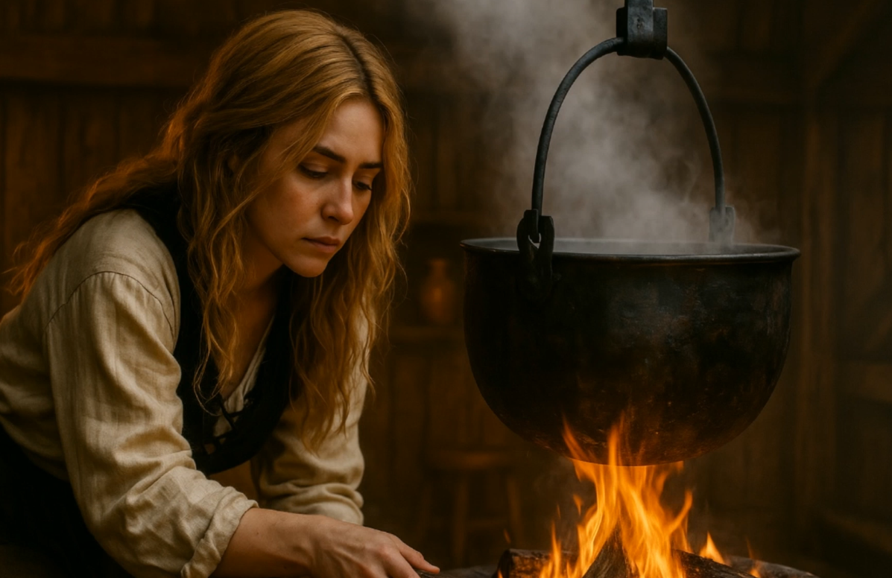
Descripción de la escena: La imagen muestra una escena hiperrealista del corto propuesto de lla leyenda de Alostorrea de Deba, una historia cargada de misterio, fuego y magia femenina.
Elementos de la escena:
- Protagonista: Una joven de cabello largo y rubio, vestida con ropas sencillas de lino y un corpiño oscuro, alimenta cuidadosamente un fuego bajo un gran caldero de hierro colgado sobre las llamas. Su expresión es seria, concentrada, casi ritual. Su gesto sugiere que no está simplemente cocinando, sino preparando algo importante, tal vez una pócima o un brebaje ligado a una leyenda.
- Entorno: El interior es el de una estancia medieval con acabados en madera, cálida y sombría, iluminada únicamente por el fuego que baila bajo el caldero. El vapor que se eleva añade un aire de misterio a la escena, mientras objetos del hogar como vasijas de barro aparecen difusamente al fondo.
Enlace a secuencia en video fotorrealista: https://www.youtube.com/embed/bx-3vA5aF8A

HAB
La digitalización inmersiva del eje Historia Aurreko Bailara (HAB) constituye una de las propuestas más potentes del proyecto, al combinar reconstrucción tridimensional, navegación interactiva y acceso multicanal, tanto desde el entorno físico como desde el Centro de Interpretación Virtual.
Este eje temático permite revivir espacios clave del pasado de Deba mediante tecnologías de realidad inmersiva accesibles a través de WebXR, sin necesidad de instalar aplicaciones. Las escenas se organizan en torno a cuatro localizaciones representativas: las mareas (evolución del litoral), la cueva de Praileaitz (chamanismo), la cueva de Ermittia (vida cotidiana) y Casa Campo (marisma y transición histórica).
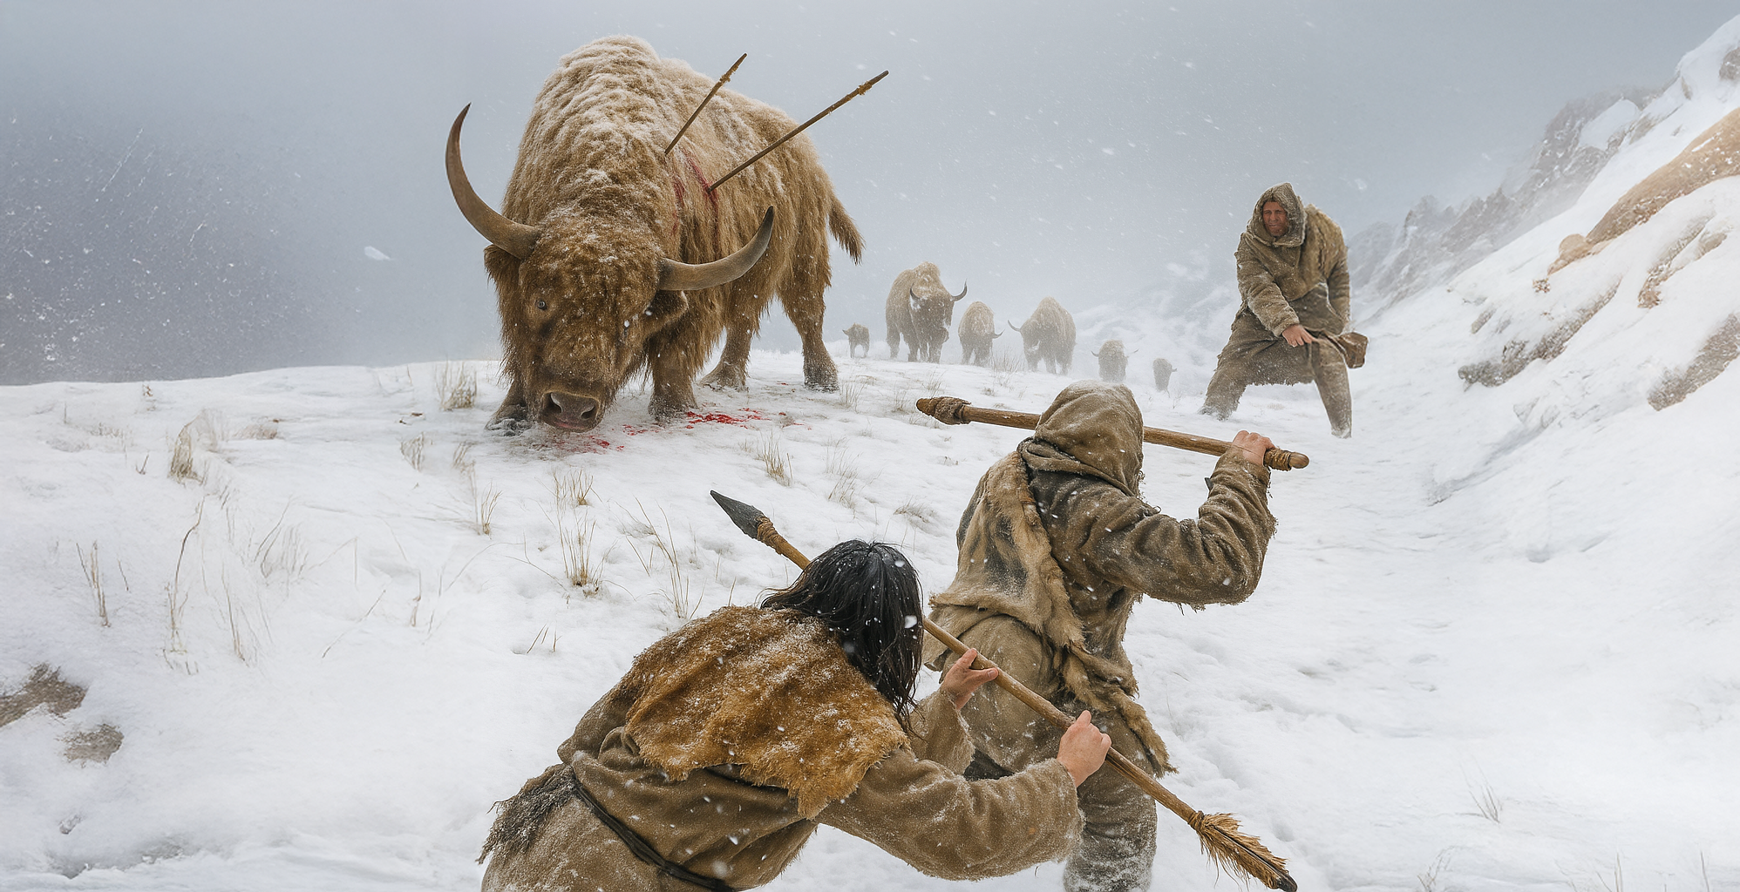
Descripción de la escena: La imagen representa una escena intensa y dinámica de caza prehistórica en la zona de Deba, recreada con un alto grado de realismo y dramatismo. La acción transcurre en un paisaje nevado y montañoso, probablemente durante el Paleolítico Superior, etapa en la que ya existían asentamientos humanos en las cuevas cercanas como Ekain, Ermitia u otras del entorno del valle de Sastarrain.
Elementos de la escena:
- Acción principal: Un grupo de cazadores prehistóricos, cubiertos con pieles y portando lanzas de madera con puntas de sílex, se enfrenta a un enorme uro o bisonte lanudo herido, que sangra por varias lanzas clavadas en su costado. La tensión del momento es palpable: dos de los cazadores se disponen a lanzar sus armas mientras otro se acerca por detrás con intención de rematar al animal.
- Vestimenta y herramientas: Los cazadores visten con pieles gruesas adaptadas al clima frío. Las lanzas están hechas con materiales naturales y muestran la destreza tecnológica de la época en la fabricación de utensilios de caza.
- Entorno natural: La escena ocurre en un paso estrecho de montaña, cubierto por la nieve. La ventisca y la neblina refuerzan la sensación de crudeza y desafío del medio. Al fondo, un pequeño grupo de bisontes se aleja en dirección opuesta, en señal de huida o desconcierto.
- Narrativa implícita: Este tipo de escenas no solo eran vitales para la subsistencia, sino que también estaban profundamente ligadas al desarrollo cultural de los grupos humanos, que dejaron su huella en cuevas a través del arte rupestre.
- Interpretación: La imagen recrea con fuerza visual y precisión histórica un momento clave en la vida de los primeros habitantes del territorio de Deba, cuando la supervivencia dependía de la organización, el conocimiento del entorno y la valentía. Es una escena ideal para contextualizar el “Valle de la Prehistoria”, vinculando el paisaje actual con su pasado remoto, y mostrar cómo los primeros pueblos vascos vivían, cazaban y se adaptaban a un entorno tan bello como hostil.
Enlace a secuencia en video fotorrealista: https://www.youtube.com/embed/JrpYmKLCpGg?si=kl8pqxUfUmLaP71c

Mareas. Evolución del nivel del mar
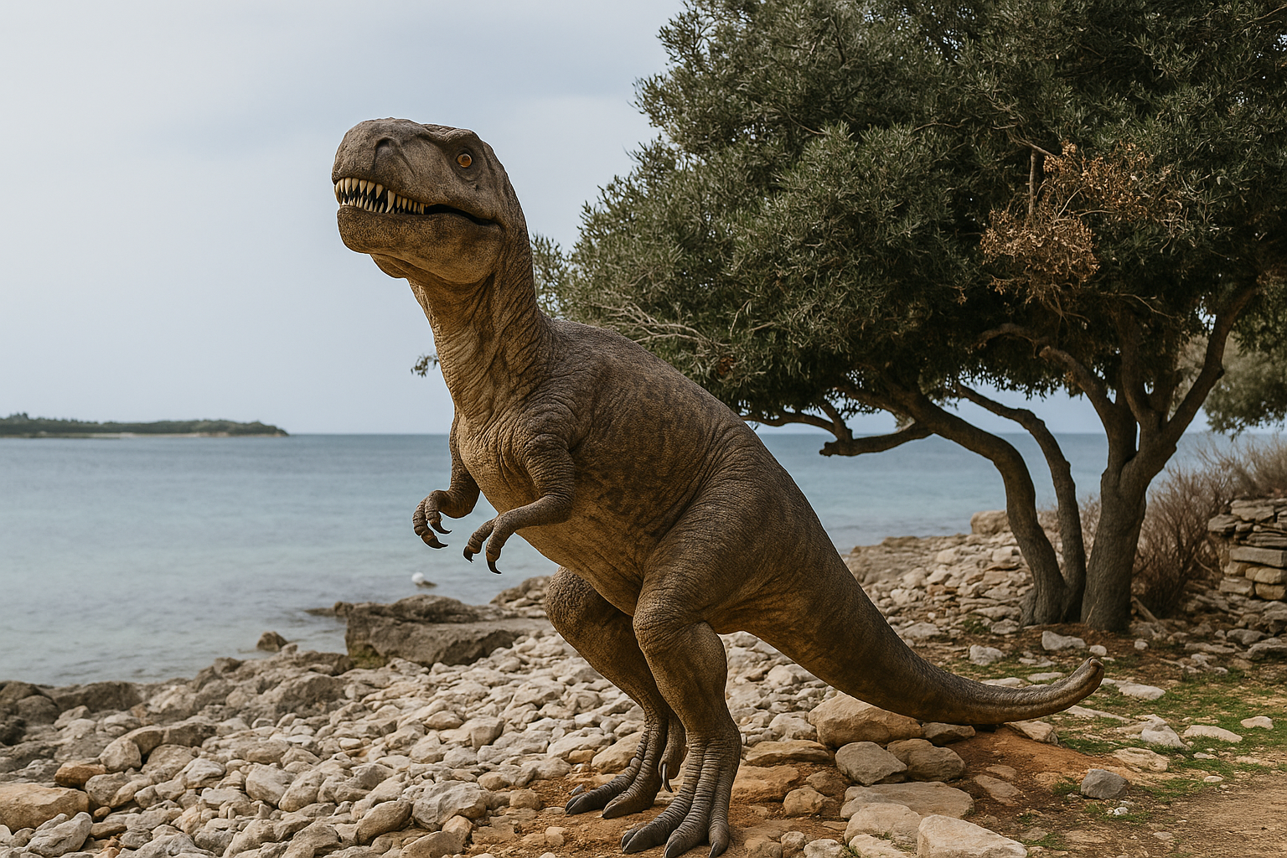
Descripción: La imagen muestra una escena fotorrealista que nos transporta millones de años atrás, a un momento en que la actual costa vasca era un paisaje muy diferente. En primer plano, un gran dinosaurio bípedo —posiblemente un terópodo similar al Allosaurus— camina con actitud alerta sobre un terreno rocoso cercano al mar. Su piel rugosa y musculatura poderosa reflejan fuerza y adaptación a un entorno cambiante.
Detrás del animal, se extiende un mar tranquilo de aguas azuladas, bajo un cielo nublado y suave. Sin embargo, en aquella era prehistórica, el nivel del mar estaba mucho más alejado de la línea de costa actual. Las tierras que hoy permanecen sumergidas eran entonces llanuras habitadas por criaturas como la que aparece en la imagen.
A la derecha, un grupo de árboles robustos y retorcidos crecen cerca de un muro de piedra erosionado, insinuando la antigüedad y la evolución del entorno geológico. La vegetación es escasa y resistente, como correspondería a un paisaje costero rocoso y ventoso.
Esta imagen recrea de manera vívida un hipotético instante de la prehistoria vasca, cuando los dinosaurios dominaban un territorio que, con el paso del tiempo, sería moldeado por el mar y se convertiría en lo que hoy conocemos como el litoral de Deba o Zumaia.
Enlace a secuencia en video fotorrealista:
https://www.youtube.com/embed/88oSVmuaCLk?si=ocEa90aC3-37yZ2e

Cueva de Praileaitz. Centrado en la figura del Chaman
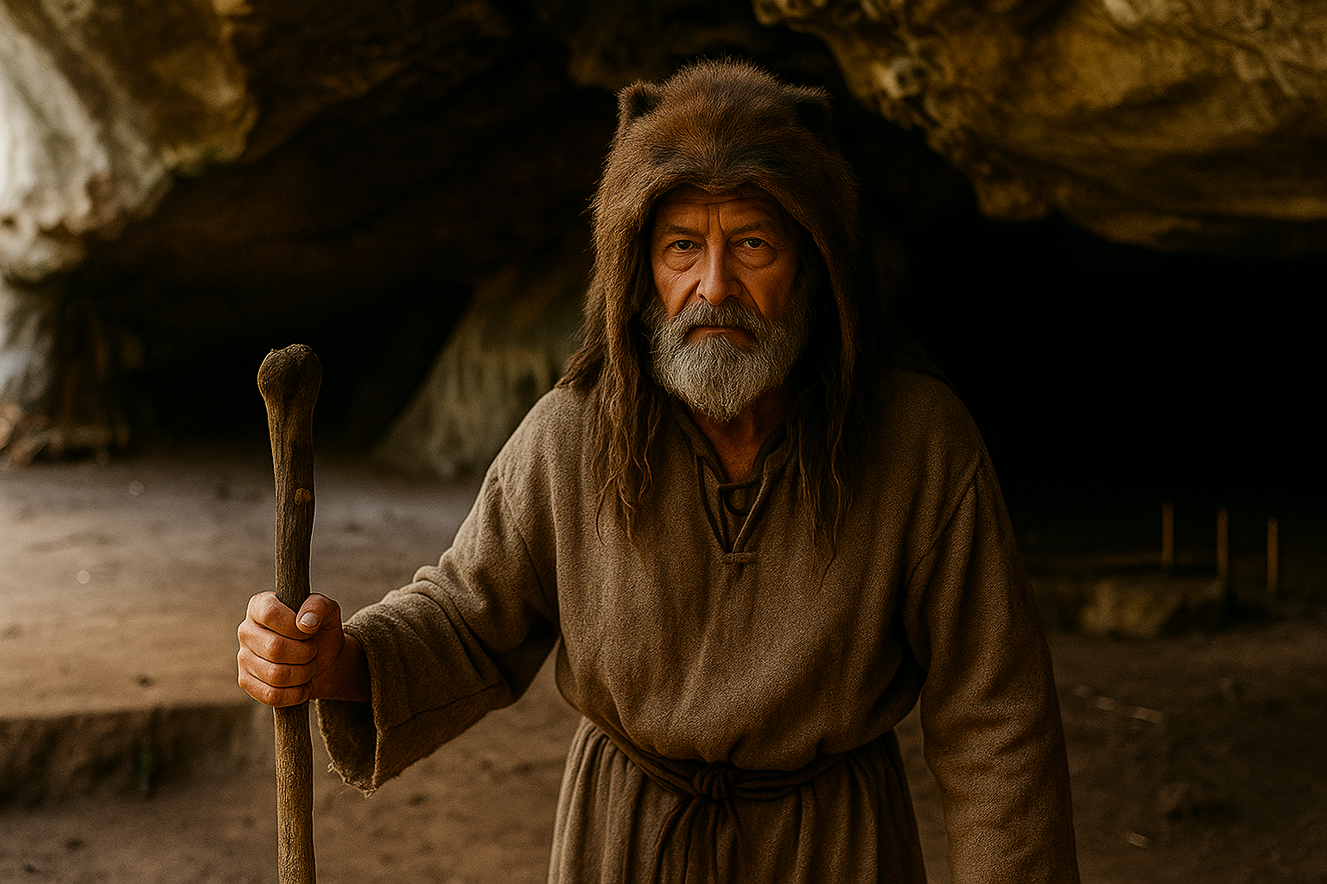
Descripción de la escena: La imagen muestra una escena fotorrealista ambientada en la cueva de Praileaitz (Deba), en la que un chamán vasco prehistórico aparece en el centro de la composición, en actitud solemne. Viste pieles de tonos marrones y ocres, ceñidas con cuerdas de fibra natural. Su larga melena gris y su barba enmarañada reflejan la edad y el respeto que ostenta como figura espiritual de su tribu.
Está de pie, con el rostro iluminado por la tenue luz que se filtra desde la entrada de la cueva. El interior es amplio, de paredes rugosas con tonos terrosos y verdosos, marcadas por siglos de humedad y sedimentos. En el suelo, frente al chamán, se observa un círculo de piedras dispuestas con intención ritual, rodeado de estacas de madera clavadas en la tierra. A un lado, un pequeño fuego humeante añade un tono cálido a la escena y proyecta sombras titilantes sobre la roca.
El ambiente es silencioso y cargado de misticismo. No hay presencia de animales ni adornos sobrenaturales, lo que refuerza el carácter austero y realista del momento. La imagen captura un instante detenido en el tiempo: el chamán parece invocar a los espíritus de la tierra, en plena conexión con el entorno natural sagrado que lo rodea.
Enlace a secuencia de video fotorrealista: https://www.youtube.com/embed/_XnIncPL4AY?si=VY13qUseafyQYSFR

Cueva de Ermitia. Vida cotidiana y trabajos arqueológicos
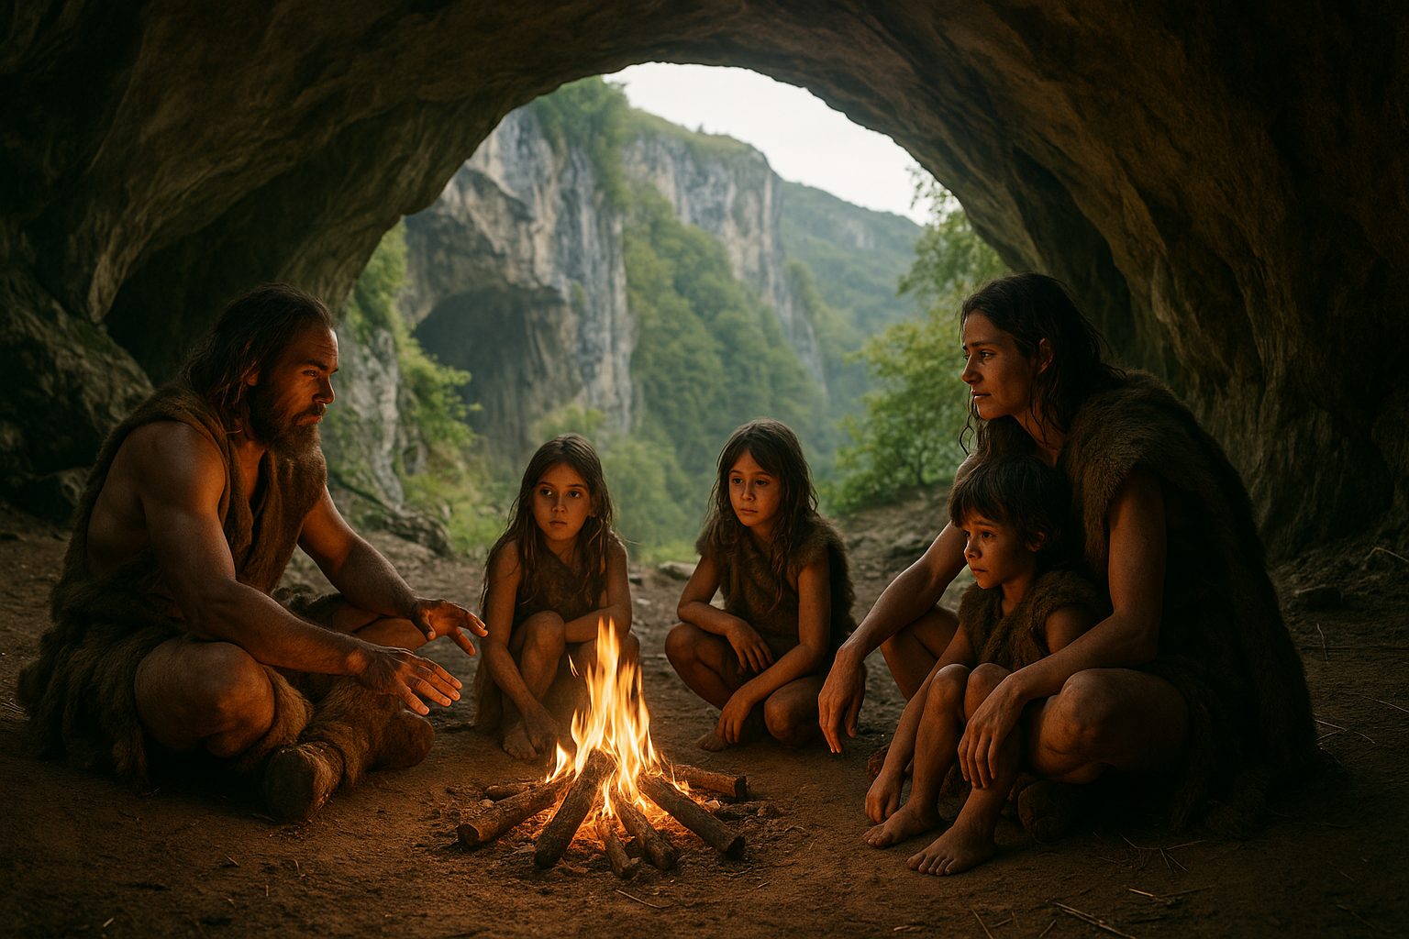
Descripción de la escena: La imagen representa una escena fotorrealista ambientada en la prehistoria vasca, concretamente en el entorno natural de la cueva de Ermittia. Frente a la entrada de la cueva, una familia prehistórica formada por dos personas adultas y tres menores se encuentra reunida alrededor de un fuego encendido, compartiendo un momento de intimidad y comunicación.
El padre, de complexión robusta, gesticula mientras parece explicar o contar algo, posiblemente una historia o enseñanza. Las niñas y niños, vestidos con pieles, lo escuchan con atención, mientras la madre, sentada junto al más pequeño, lo rodea con el brazo en actitud protectora. La escena transmite una profunda conexión familiar y una sensación de equilibrio con el entorno.
El interior de la cueva sirve como marco natural de la imagen, creando una composición envolvente. A través de la entrada puede verse claramente el paisaje exterior: acantilados escarpados, cubiertos de vegetación verde y densa, bajo una luz suave y difusa que sugiere una hora temprana o vespertina del día. Este contraste entre el calor del fuego y la luz fresca del exterior refuerza la sensación de abrigo y recogimiento en el interior de la cueva.
Enlace a secuencia de video fotorrealista: https://www.youtube.com/embed/fNV8yYusUNI?si=HTw8vlUSfsXdQ8KR

Casa Campo – Formación del marisma

Centros de interpretacion

Diseño de centro de interpretacion clasico
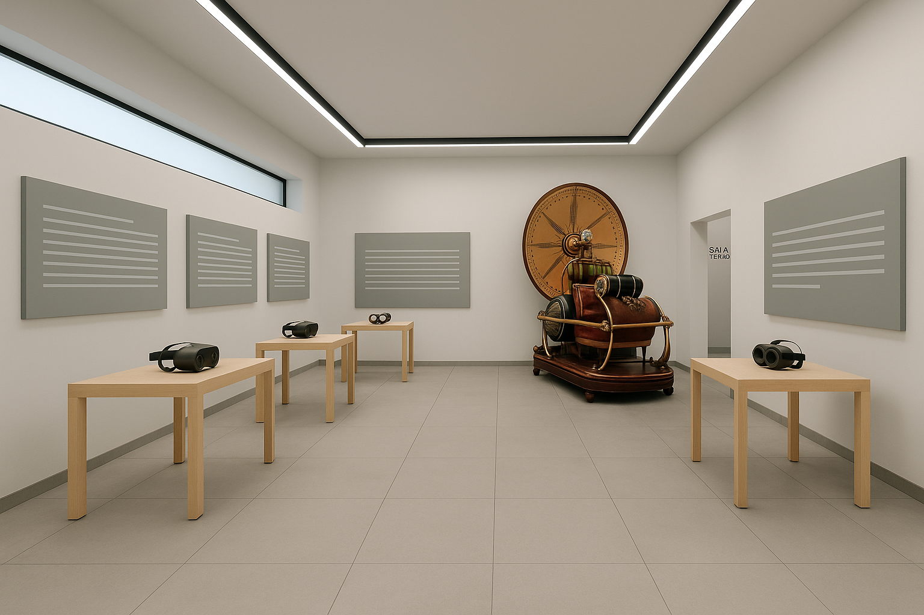
Aunque el Centro de Interpretación se conceptualizará, tras reuniones con el equipo municipal, el espacio se concibe como un centro de interpretación contemporáneo, amplio y tecnológicamente avanzado, estructurado en un entorno virtual modelado en 3D. El diseño interior apuesta por un estilo sobrio, limpio y accesible, que combina materiales nobles simulados (madera clara, metal pulido y piedra) con tecnología punta.

Zonas funcionales y elementos clave
- Paneles informativos retroiluminados
  - Dispuestos sobre muros verticales, de forma ordenada.
  - Cada uno muestra una interfaz abstracta con líneas grises que simulan textos y esquemas sin sobrecargar visualmente.
  - Representan contenidos históricos, naturales y culturales de Deba.
- Mesas con gafas de realidad virtual
  - Situadas frente a cada panel.
  - Sobre cada mesa reposan unas gafas RV modeladas que indican la posibilidad de activar una experiencia inmersiva específica.
  - La interacción se produce mediante clic, puntero o fijación de mirada.
- Máquina del tiempo (elemento simbólico)
  - Colocada pegada a una de las paredes, para mantener el orden del espacio y resaltar su carácter singular.
  - Diseño retro-futurista, inspirada en la estética steampunk y la novela de H.G. Wells, con engranajes, palancas y tubos incandescentes.
  - Actúa como puerta narrativa al entorno del “Viajero del Tiempo”.

Ambiente y estética visual
- Iluminación blanca difusa, sin sombras duras, que refuerza el carácter expositivo.
- Materiales y formas de diseño contemporáneo: superficies lisas, curvas suaves, ausencia de ornamentación innecesaria.
- Suelo claro reflectante que amplía visualmente el espacio.
- Estilo accesible y funcional, pensada para públicos intergeneracionales.
Enlace a escena animada fotorrealista: https://www.youtube.com/embed/Ac6pYIuyN3Y?si=HMCqbS6ArrozKCln

Diseño del espacio inmersivo de la máquina del tiempo
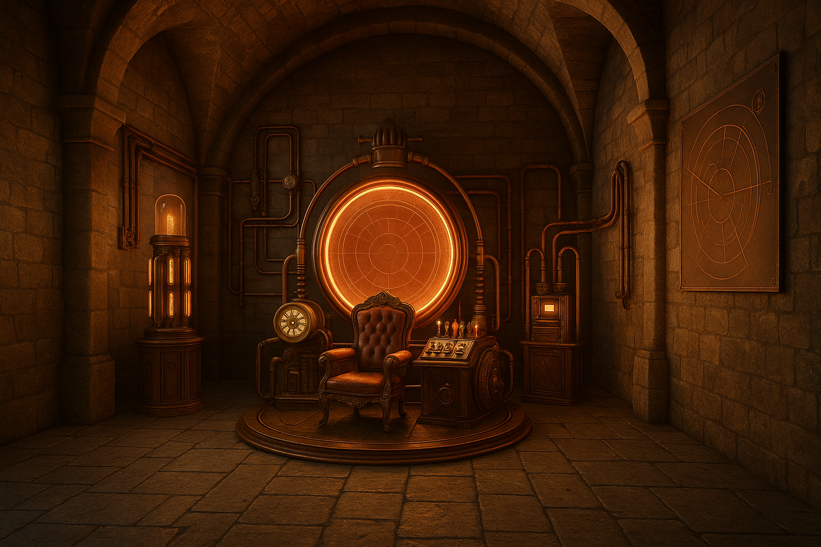
Descripcion del entorno: Este entorno recrea una habitación-taller del siglo XIX con estética retrofuturista, donde un joven (o joven científica) ha construido su máquina del tiempo. Se trata de un espacio íntimo, cargado de misterio y atmósfera literaria, que contrasta deliberadamente con el diseño moderno y limpio del Centro de Interpretación.
Elementos del entorno
- La máquina del tiempo_ Elemento central y visualmente dominante. Construida con engranajes de latón, tubos de cobre, lámparas incandescentes y diales mecánicos. Emite una tenue luz azulada y pulsos de energía que invitan a interactuar. Sus cinco botones activan viajes a diferentes momentos históricos de Deba.
- Mobiliario y entorno retro: Suelo de madera desgastada, estanterías repletas de libros antiguos, mapas enrollados y artefactos mecánicos. Una mesa de trabajo desordenada alberga planos, esquemas técnicos y una pequeña caja etiquetada como “máquina de los recuerdos”.

- Paredes narrativas: Cubiertas por grabados y fotografías en sepia que representan escenas de épocas pasadas. Al tocarlos, se activan clips inmersivos cinematográficos sobre la historia de Deba.
- Estantería de leyendas Contiene cinco libros virtuales, uno para cada leyenda digitalizada Al seleccionarlos, se accede a vídeos envolventes de las leyendas.
- Ambientación sonora y visual Luces tenues con focos cálidos de lámparas de aceite y leds ocultos. Música ambiente en clave de misterio y aventura. Efectos sonoros mecánicos sutiles: tictac de relojes, zumbido eléctrico de la máquina, crujido de madera.
- Interactividad y conexión Al finalizar un vídeo o interacción, la habitación se reactiva, desbloqueando nuevas opciones. Un catálogo anacrónico flotante permite volver al Centro de Interpretación. Navegación adaptada para dispositivos táctiles y VR, con raycasting, puntero o mirada.
Enlace a escena animada fotorrealista: https://www.youtube.com/embed/U85o2i0rPYA?si=FVpFrlcsWwNDdlCT

Ejemplos de espacios inmersivos desarrollados por SoulBilbao
- Oficina de Turismo en Realidad Virtual de Cuenca. https://visitacuenca.es/oficina-virtual-turismo/
- Oficina de Turismo en Relidad Virtual de A Guarda.. https://book.recorridosvirtuales.net/aguarda/
- Centro de Interpretación del Patrimonio Industrial del País Vasco.. https://book.recorridosvirtuales.net/industria/
- Entorno Romano en Bizkaia. Adecuación con los objetivos turísticos del municipio. https://book.guiasvirtuales.net/entornoromano/
- Entorno inmersivo de Poblado Vikingo de Bizkaia. . https://book.recorridosvirtuales.net/vikingvillage/
- ODS de Galicia.. https://ods.fondogalego.gal/
- Recorrido Virtual Panteon de . https://my.matterport.com/show/?m=VdVtLPwtGsN
- Recorrido Virtual didáctico por tumba egipcia. https://book.recorridosvirtuales.net/egipto/
- Recorrido Virtual por el Palacio de la Diputación Foral de Bizkaia. https://www.bizkaia.eus/eu/web/recorrido-por-palacio/ibilbide-birtuala-foru-jauregitik#palacio
- Tierra ignaciana 360º. https://tacktil.com/sisustudio/clientes/TierraIgnacianaPrecargaOptimizada/
- Universo Grial. https://valenciamediterraneo.es/universo-grial/
- Durango 360. El bombardeo olvidado. https://bonbardaketa360.durango.eus
- Video de puesta en valor de elementos del Museo Rialia. Demo. Video desarrollado con IA generativa. https://www.youtube.com/embed/4lEJYJzfhDk?si=9zFBPZp7CSlkZWt0
- Aguilas. Video promocional del trabajo en IA. Video desarrollado con IA generativa. https://www.youtube.com/embed/BFyBa5PZ9Bs?si=oe0S21L0m1oWhEYv
- Ribadesella. Viaje al pasado del municipio. Video desarrollado con IA generativa. https://www.youtube.com/embed/Ho3Nu-wdcsg?si=Cxx_slODjZ_mHyNJ
- Deba. Épocas históricas de Deba. Pruebas paa esta oferta. DEBA. Gustavo Adolfo Bécker en el Palacio de Aguirre

Imágenes de renderizados de modelos 3D generados por SoulBilbao CM en otros proyectos.
Además de modelos que han sido modelizados virtuales para los ejemos anteriores, tambien hemos realizado, entre otros:

Y también
- Reconstrucción virtual de la Antiua Iglesia de Cillaperlata. https://www.youtube.com/watch?v=FIYwASqyLko
- Reconstrucción virtual del Monasterio de San Juan de la Hoz de Cillaperlata.. https://www.youtube.com/watch?v=vYnpV3gamr4
Ejemplos de modelos 3D fotograméticos
- Modelizado 3D del Monasterio de Rioseco. Manzanedo. Burgos. Vista en baja resolucion del proyecto en sketchfab: https://sketchfab.com/models/d8f1789f161d49df940738efa0bb46e3/embed
- Modelizado 3D del Panteón de los Sobrellano. Comillas. Cantabria. Vista en gaja resolución del proyecto en Sketchfab. https://sketchfab.com/models/a5738407db9549cbab69f5d2d8db85a9/embed´
- Modelizado de esculturas de artistas vascos. Vista en baja resolución del proyecto en Sketchfab. https://sketchfab.com/models/0706fbbd7fcc483fa7e7fc20c9d3b661/embed
- Modelizado 3D del Castro de Arrola. Bizkaia. Vista en baja resolución del proyecto en Sketchfab. https://sketchfab.com/models/ca69a3ca1d8847f28f7d1c302e4e7df5/embed

.

